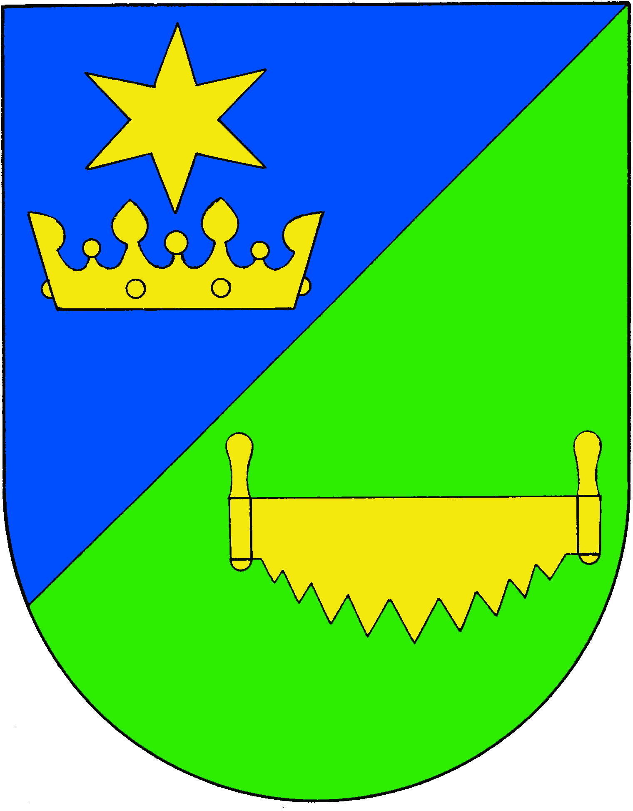

OBEC PODOLÍ I

Obecně závazná vyhláška
obce Podolí I
č. 1/2017,

kterou se stanoví části společných školských obvodů základních škol a části společných školských obvodů mateřských škol.

Zastupitelstvo obce Podolí I se na svém zasedání dne 27.6.2017 usnesením č. 27/17 usneslo vydat na základě ustanovení § 178 odst. 2 písm. c) a § 179 odst. 2 a 3 zákona č. 561/2004 Sb., o předškolních, základním, středním, vyšším odborném a jiném vzdělávání (školský zákon), ve znění pozdějších předpisů, a v souladu s § 10 písm. d) a § 84 odst. 2 písm. h) zákona
č. 128/2000 Sb., o obcích (obecní zřízení), ve znění pozdějších předpisů, tuto obecně závaznou vyhlášku:

Čl. 1
Stanovení částí společných školských obvodů základních škol
- Na základě uzavřené dohody Obce Podolí I a Města Písek o vytvoření společného školského obvodu základní školy je území obce Podolí I částí školského obvodu:
- Základní školy Edvarda Beneše a Mateřské školy Písek, Mírové nám. 1466
- Základní školy Jana Husa a Mateřské školy Písek, Husovo nám. 725
- Základní školy T. G. Masaryka a Mateřské školy Písek, Čelakovského 24
- Základní školy Josefa Kajetána Tyla a Mateřské školy Písek, Tylova 2391
- Základní školy Tomáše Šobra a Mateřské školy Písek, Šobrova 2070
- Základní školy Svobodná a Mateřské školy Písek, Dr. M. Horákové 1720
zřízených Městem Písek.

- Na základě uzavřené dohody Obce Podolí I a Obce Záhoří o vytvoření společného školského obvodu základní školy je území obce Podolí I částí školského obvodu Základní školy a Mateřské školy Záhoří, Horní Záhoří 3, zřízené Obcí Záhoří.

- Na základě uzavřené dohody Obce Podolí I a Městyse Bernartice o vytvoření společného školského obvodu základní školy je území obce Podolí I částí školského obvodu Základní školy a Mateřské školy Bernartice, Táborská 34, zřízené Městysem Bernartice.

Čl. 2
Stanovení částí společných školských obvodů mateřských škol
- Na základě uzavřené dohody Obce Podolí I a Obce Záhoří o vytvoření společného školského obvodu mateřské školy je území obce Podolí I částí školského obvodu Základní školy a Mateřské školy Záhoří, Horní Záhoří 3, zřízené Obcí Záhoří.

- Na základě uzavřené dohody Obce Podolí I a Městyse Bernartice o vytvoření společného školského obvodu mateřské školy je území obce Podolí I částí školského obvodu Základní školy a Mateřské školy Bernartice, Táborská 34, zřízené Městysem Bernartice.

Čl. 3
Účinnost
Tato obecně závazná vyhláška nabývá účinnosti patnáctým dnem následujícím po dni jejího
vyhlášení.

……………............... …………..…………….....
Milada Jiroušková Vladislav Michal
místostarostka obce starosta obce

Vyvěšeno na úřední desce dne:

Sejmuto z úřední desky dne:

